Муниципальное Общеобразовательное Учреждение

«Средняя Общеобразовательная школа №12» г. Магнитогорска

**Социальный проект на тему:**

**«Голубое ожерелье Урала»**

Выполнила: ученица 7 «а» класса

Шакина Ангелина

Наставник: Калинина Наталья

Васильевна

Магнитогорск 2023

Содержание

Введение

1. Теоретическая часть

1.1. Основы озероведения Челябинской области

1.2. Лечебные озера Челябинской области

1.2.1. Озеро Горькое

1.2.2. Озеро Большой Боляш

1.2.3. Озеро Увильды

1.2.4. Озеро Подборное

2. Практическая часть

2.1. Создание путеводителя по лечебным озерам Челябинской области

Заключение

Список литературы

**Введение**

На вопрос, где отдохнуть в [России,](http://xn--b1adcgjb2abq4al4j.xn--e1agak4ah4a.xn--p1ai/%D0%BD%D0%BE%D0%B2%D0%BE%D1%81%D1%82%D0%B8/2097-%D1%80%D0%BE%D1%81%D1%81%D0%B8%D0%B9%D1%81%D0%BA%D0%B0%D1%8F-%D1%84%D0%B5%D0%B4%D0%B5%D1%80%D0%B0%D1%86%D0%B8%D1%8F-%D1%80%D0%BE%D1%81%D1%81%D0%B8%D1%8F-%D0%B3%D0%BE%D1%81%D1%83%D0%B4%D0%B0%D1%80%D1%81%D1%82%D0%B2%D0%B5%D0%BD%D0%BD%D0%BE%D0%B5-%D1%83%D1%81%D1%82%D1%80%D0%BE%D0%B9%D1%81%D1%82%D0%B2%D0%BE) однозначно ответить просто невозможно. Огромные просторы страны предоставляют самые широкие возможности – от курортов Черноморского побережья и Азовского моря до здравниц Урала.

Наш мир, как увлекательная неизученная книга, сегодня открыт каждому. Но, не смотря на то, что мы имеем возможность отправиться в поездку буквально в любую точку Земного шара, все больше путешественников предпочитают остаться на Южном Урале, чтобы внимательно изучить его красоты и поближе познакомиться с его тайнами.

Южный Урал – уникален по своей природе. Он открыт для путешественников 365 дней в году, потому что его красоты одинаково прекрасны жарким летом, под толщами пушистого снега, в золоте осени и сияющей весной.

И однажды, разглядывая карту, я вспомнила о тех местах, которые запомнились своей красотой, неповторимостью, каким-то русским духом, самобытностью.

Все это заставило меня многое переосмыслить из того, что знала раньше, изучала в школе, видела в кино, по телевизору про мою Челябинскую область. Меня заинтересовала тема проекта «Голубое ожерелье Урала»

Цель проекта: создание путеводителя по озерам с лечебной водой Челябинской области, для формирования здорового образа жизни и улучшение качества жизни жителей нашей области.

Задачи проекта:

1.Изучить литературу по озероведению Челябинской области

2.Проанализировать, систематизировать озера по наличию лечебных свойств воды

3.Составить путеводитель по лечебным озерам Челябинской области

**1.Теоретическая часть**

* 1. **Основы озероведения Челябинской области**

Озеро…Только произнеси это слово- и перед мысленным взором сразу возникает вполне определенный образ: водная гладь в обрамлении вплотную подступающих деревьев, залитый солнцем пляж, четко видимый противоположный берег.

Южный Урал - уникальная природно-географическая территория. Челябинская область богата озёрами. Часть водоёмов включена в список ценнейших водоёмов России. Южный Урал называют краем голубых озёр. Голубое ожерелье Урала- так образно именуют череду озёр, украшающих восточные предгорья Урала.

Изучая литературу, при подготовке к проекту, я узнала, что Челябинская область богата озерами-их насчитывается до 3170. Озера Челябинской области -уникальные. Уникальны как отдельные водоемы, так и озерные группы и озерные местности.

Общая площадь озер Челябинской области составляет почти 2,2 тысячи километров. Отдых там может стать достойной заменой заграничным путешествиям.

Озер на Земле много и они очень разные.

Таблица 1

Озеро -это не просто масса воды в замкнутом понижении рельефа. Это особая природная система, связанная потоками энергии, вещества и информации, составная часть ландшафта, чутко реагирующая на его природную ритмику.

Работая со справочной литературой, я узнала, что у каждого озера есть стадии развития.

Таблица 2

Стадии развития пресноводного озера

|  |  |  |  |
| --- | --- | --- | --- |
| Стадия развития | Характер глубин | Характер дна и берегов | Водная растительность |
| «Юность» | большие | берега обрывистые, толща донных осадков мала, сложный рельеф дна | небольшие редкие заросли водно-воздушной растительности |
| «Зрелость» | средние | берега пологие, часто с пляжами, неровности дна выровнены озерными осадками | на береговой отмели выражены зоны водно-воздушной, плавающей растительности |
| «Старость» | малые | берега плоские, заболоченные, дно сложено мощной толщей садков | водная растительность занимает большую часть озера |

Читая про особенности озер, мне стало интересно, почему некоторые озера в нашей области, являются лечебными? Оказывается, по своему химическому составу, вода различная. Я заинтересовалась и для своего путеводителя выбрала самые популярные лечебные озера нашей области.

* 1. **Лечебные озера Челябинской области**
     1. **Озеро Горькое**

[Озеро Горькое](http://xn--d1atmn3a.xn--e1agak4ah4a.xn--p1ai/%D0%BA%D1%80%D0%B0%D1%82%D0%BA%D0%BE%D0%B5-%D0%BE%D0%BF%D0%B8%D1%81%D0%B0%D0%BD%D0%B8%D0%B5-%D0%BE%D0%B7%D0%B5%D1%80/59-%D0%B3%D0%BE%D1%80%D1%8C%D0%BA%D0%BE%D0%B5) расположено в восточной части Еткульского района Челябинской области, в 5 км к югу от озера Аткуль.В 2 км к северо-западу от озера находится село Устьянцево и в 5 км село Селезян. Особо охраняемая природная территория Челябинской области. Гидрологический памятник природы. Озеро небольших размеров, площадь водного зеркала составляет 3,06 км.кв, длина 2,1 км, средняя ширина 1,5 км, максимальная глубина 2,5 м, средняя 1,7 м, объём водной массы 5,34 млн.м. Озёрная котловина имеет овальную форму, дно ровное, покрытое иловыми отложениями, образовалось в результате просадочных процессов. Озеро бессточное, вода его имеет повышенную минерализацию, 14-16 г/л. По химическому составу хлоридно-натриевая.

Вода и иловые отложения озера Горькое Еткульского района обладают бальнеологическими свойствами, поэтому пользуются большой популярностью у местного населения для отдыха и лечения.

     Из-за мелководности вода в озере Горьком летом быстро нагревается. Вода высокоминерализованная, с горьковатым привкусом. Берега озера покрыты березовыми, сосново-березовыми и березово-осиновыми лесами, которые подходят к самой воде. Кроме этого, озеро Горькое славится ценными для лечения щелочными водами и минеральными грязями, которые используются для лечения суставных заболеваний, ревматизма, радикулита.

     Ежегодно в летний период к озеру съезжается много отдыхающих, которые принимают грязевые процедуры в примитивных условиях, без медицинского наблюдения. Грязь черная, однородная, хорошего качества,

 Наличие на берегах озера старинного березового леса, прекрасной питьевой воды в родниках и колодцах, а также близость к транспортным путям создают возможность использования озера и в рекреационных целях.

     Озеро Горькое, как и многие другие озера, пользующиеся широкой известностью, требуют бережного отношения к природным ресурсам и окружающим его ландшафтам.

     Озеро Горькое объявлено памятником природы Челябинской области решением Исполнительного комитета Челябинского областного Совета народных депутатов № 553 от 23 декабря 1985 года.

* + 1. **Озеро Большой Боляш**

Большой Боляш – озеро, расположено в Чебаркульском районе, в трех-четырех километрах к северу от станции Чебаркуль, в курортной местности Кисегач, и известное благодаря своим целебным свойствам.

Среди специалистов нет единого мнения по поводу толкования названия Боляш. Сходятся они только в том, что это слово тюркского происхождения. По одной версии, название озера восходит к башкирскому мужскому имени Бялеш. По другой, озеро получило свое имя благодаря… беляшу — жареному пирожку с мясной начинкой, национальному блюду башкир и татар. Действительно, по форме озеро напоминает треугольный беляш

Большой Боляш — озеро небольшое: площадь его водного зеркала — всего 1 кв.км. Входит в группу озер верхнего течения реки Миасс. Абсолютная отметка уровня воды 324.3 метра. Средняя глубина – 1,8 метра, максимальная доходит до 3,5 метра. Высота над уровнем моря 324 метра. Вода чистая, пресная, прозрачная. По химическому составу относится к гидрокарбонатному классу группы натрия

Озеро Большой Боляш — источник уникальной целебной сапропелевой грязи. Сапропелевые грязи отличаются тем, что содержат минеральные и органические вещества, обладающие свойствами антибиотиков и гормонов. Его сапропелевые пресноводные грязи используют для лечения отдыхающих в санаториях «Кисегач», «Еловое», «Красная горка», «Утес», «Сосновая горка», «Большой Боляш» и Чебаркульский военный санаторий. Сапропель добывается близ западного берега озера.

В 1930-е годы, когда в окрестностях стали появляться первые здравницы, лечение сапропелевыми грязями озера Большой Боляш было поставлено на поток. Обратите внимание, что лечатся сапропелями только в специальных заведениях. Купаться в озере местные жители брезгуют (отталкивает запах и сильная заболоченность озера), поэтому и пляжи на берегах отсутствуют. Примечательно, что сапропелевые грязи можно использовать не только как лекарственное средство, но и как органическое удобрение и даже пищевую добавку в птицеводстве. Грязи озера являются прекрасным природным фильтром и обладают ярко выраженной способностью абсорбировать радионуклиды и соли тяжелых металлов.

Глина из озера Большой Боляш является прекрасным природным фильтром воды. Глина образовалась в природном водоеме в результате многолетнего разложения органических веществ без доступа воздуха. Желеобразная масса хорошо удерживает влагу. А целебной она становиться за счет многочисленных живых организмов, которые обитают в озере. Их скелеты обогащают глину полезными веществами. Минеральные и органические вещества грязей, по мнению специалистов, имеют свойства антибиотиков и гормонов.

* + 1. **Озеро Увильды**

Озеро Увильды - гордость Южного Урала

Озеро Увильды расположено в Аргаяшском районе Челябинской области. Увильды - самое крупное озеро на Урале (площадь - 68 кв.км., максимальная губина - 40 м.). Вода в Увильдах пресная, прозрачная, хорошо насыщена кислородом. Озеро питается за счет многочисленных родников, бьющих со дна водоема, ручьев. Горы выступают над поверхностью в виде островов. С 1969 года озеро носит статус Памятника природы.

Увильды ценится за свою красоту, чистоту и лечебные свойства. За все это Увильды нередко называют "чашей здоровья и долголетия" и "голубой жемчужиной". Состав воды включает такие целебные компоненты, как радон, селен, магний, железо и др. Озеро имеет тектоническое происхождение - образовано в трещинах земной коры миллионы лет назад. Из Увильдов не берет начало ни одна речка. Название Увильды произошло от башкирского Уеделкуль, это слово можно перевести как "провалившееся озеро" ("уелды" означает "провалилось", "куль" - "озеро"). На глади озера разбросаны около 70 островов разных размеров: Буковый, Долгонький, Березовый, Вязовый, Ольховый, Морской, Еловый и др.

Озеро Увильды может предложить широкие возможности для отдыха: от лечения в местном [санатории "Увильды"](http://uralskazi.ru/ural/sanatorii/uvildy/) до рыбалки. Поймать на удочку можно плотву, щуку, окуня, линя или рипуса. В окрестных сосновых и смешанных лесах много земляники, черники, костяники. Прозрачность и глубина позволяют совершать увлекательные погружения в подводный мир

Легенды озера

С происхождением и названием озера связаны старинные легенды. Например, есть история о том, что несколько тысяч лет назад на месте водоема стоял город, в котором шла добыча драгоценных металлов. Со временем и ростом благосостояния горожане стали завистливыми, и Земля отказалась носить людей на себе.  Город провалился под землю, а место оказалось затоплено водой.

По другой версии на месте озера стоял город мудрости – хранилище сакрального знания. Для того, чтобы временно спрятать его от человечества, Земля сокрыла его под толщей воды.

Интересные факты

* Озеро Увильды имеет статус гидрологического памятника природы с 1969 года.
* В 1892 году по пути на кумысолечение на берегах озера Увильды побывал великий писатель в истории Урала – Дмитрий Наркисович Мамин-Сибиряк.
* Озеро помогало в борьбе с засухой. Воду из этого огромного озера чуть ли не полностью спускали. В 1975 году на Урале царила засуха. Для борьбы с дефицитом воды в областном центре прорыли канал, по которому вода из озера устремилась в [Аргазинское водохранилище](https://nashural.ru/dostoprimechatelnosti-urala/chelyabinskaya-oblast/argazy/" \t "_blank). С дефицитом воды справились, но уровень воды в озере упал на 4 м. На восстановление водоема в прежних границах ушло долгих 30 лет!
* В 2001 году дайверы сделали интересные археологические находки в глубинах водоема (предположительная датировка предметов — эпоха неолита). Из-под воды достали два керамических сосуда и деревянный ковш. Эти предметы выставлены в Челябинском областном Краеведческом музее.
* Вода в озере чистая и прозрачная, обладает целебными свойствами. Ранки, мозоли, царапины и прочие кожные нарушения быстро заживают после купания.
  + 1. **Озеро Подборное**

Озеро Подборное входит в список гидрологических памятников природы Челябинской области. Почти вплотную к водоему с северо-востока подступил сосновый заповедный массив из сотен гектаров Дуванкульского бора – отсюда и название озера Подборное «под бором».В толщу веков уходит история лечения местными водами и грязями. Село было основано казаком Хомутининым в 1750 году не случайно. Выбор был определен, видимо, не только землями для пашни, охотничьими угодьями и пресным озером с питьевой водой. Издавна здесь было известно, что грязь местных озер ускоряет заживление ран. Хомутиниские мужики, когда надрывали на работе спины или руки-ноги, когда мучил радикулит, залезали в озерную грязь. Помогало. Есть основания полагать, что кочевникам-киргизам, обитавшим здесь еще раньше, лечебные свойства озер были хорошо известны.

Озеро Подборное в цифрах:

* площадь водного зеркала 1,25 км2;
* длина с севера на юг 1,4 км, ширина до 1,2 км;
* максимальная глубина 1,85 м, средняя глубина 1,46 м;
* объём водной массы 2,67 млн м3;
* высота над уровнем моря 223 м.

Озеро имеет блюдцеобразную форму. Берег низкий и пологий, котловина неглубокая, а дно ровное. Нарастание глубины постепенное. Ни одной речки из озера не вытекает. Водоём питается за счёт поверхностного стока и атмосферных осадков, а также за счёт подземных вод.

Вода (рапа) в озере Подборном солоноватая, имеет хлоридно-гидрокарбонатный натриевый состав с минерализацией 6,7–8,9 г/л и рН – 9,45. Воды здесь в среднем метр с небольшим, а под ней – грязевые отложения (сапропель) мощностью в среднем 2,2 м. Местный сапропель от тёмно-серого до серовато-чёрного цвета.С 1985 года озеро Подборное имеет статус гидрологического [памятника природы](https://uraloved.ru/oopt-chel-obl).

Целебные свойства

Вода этого озера и его сапропелевые грязи обладают целебными свойствами. Отложения сапропеля на дне весьма значительны. Когда первый раз заходишь в воду и проваливаешься в эту грязь на дне, сначала непривычно и может быть даже неприятно, а затем привыкаешь и получаешь удовольствие. Грязь тут отличается невысокой плотностью. Можно испытать необычные ощущения, легко погружаясь в сапропель по колено и гуляя по нему.

Если вода в озере летом хорошо прогревается, то грязь всегда прохладная. И чем глубже погружаешься в неё ногами, тем холоднее на дне. Кстати, для купания лучше брать плавательные принадлежности, которые не очень жалко. На них могут появляться разводы от воды, оседают частички грязи.

Сапропели озера Подборного обладают универсальными свойствами, сочетающими в себе положительные черты как пресноводных сапропелей, так и минерализованных сульфидных иловых грязей. Они практически не засорены (засорённость – 0,28 %) и обладают запахом сероводорода. Лечебные грязи содержат группы микроорганизмов, которые определяют их высокую бальнеологическую ценность и способность регенерировать и самоочищаться. На берегу есть ямы, где берут грязь для обмазывания тела. Можно принимать грязевые ванны.

**2.Практическая часть**

* 1. Создание путеводителя по лечебным озерам Челябинской области

Для того, чтобы путешествовать по озерам Челябинской области, надо знать местоположение озер и целебные свойства воды. Для удобства туристов, понадобиться путеводитель.

[Путеводитель](https://publishing_dictionary.academic.ru/1246/%D0%9F%D1%83%D1%82%D0%B5%D0%B2%D0%BE%D0%B4%D0%B8%D1%82%D0%B5%D0%BB%D1%8C) — справочное издание, помогающее осмотру описанных в нем достопримечательностей, музейных экспонатов, улиц и площадей городов и т. П.

Предшественники путеводителей появились в древности. Существовавшие в Древнем Риме прообразы путеводителя, дорожники (Itineraria), были двоякого рода: 1) Itineraria adnotata или scrípta — расписания дорог, которые содержали только названия и расстояния до мест, лежащих по известному пути; 2) Itineraria picta, состоявшие из измерений расстояний и географических карт.

Современный путеводитель представляет собой словесный жанр с определяемыми автором/составителем прагматикой и коммуникативной стратегией, включенный как в рекламный, так и в идеологический дискурс, и четко моделирующий восприятие описываемого пространства. Риторические средства такого моделирования:

— отбор объектов для осмотра;

— создание их иерархии с помощью специальной системы помет, астерисков, или использования ценностных эпитетов при характеристике;

— ссылки на авторитетные точки зрения;

— введение в действие разных стилистических регистров.

Специалисты в сфере туризма выделяют на современном этапе шесть видов печатных путеводителей.

Я нашла описание каждого вида:

Наглядные. Само название этого вида говорит о том, что в путеводителе представлено много фотографий и иллюстраций. Такие путеводители нередко дополняют рельефной 3D картой, чтобы легче можно было разобраться на местности.

Информационные. В таком путеводителе путешественник найдет не только информацию о достопримечательностях, но и адреса отелей, ресторанов, которые будут еще и иллюстрированы.

Для отдыха. Это путеводитель с заранее составленными маршрутами. В таких изданиях минимум текста и максимум иллюстраций, поэтому они пользуются особой популярностью у детей.

Для бэкаперов . Такие путеводители появились относительно недавно. В них путешественники делятся своим опытом поездки в ту или иную страну.

Для диванных путешественников. Издания созданы для людей, которые только собираются в путешествие. Это своего рода ознакомительный путеводитель, который дает читателю понять, хочет он ехать в ту или иную страну или нет.

Для самостоятельных путешественников. Они рассчитаны на тех, кого не устраивают стандартные маршруты, предлагаемые туристическими фирмами.

Я выбрала информационный путеводитель. Для создания путеводителя я использовала информацию, которую отобрала из информационных источников. Меня интересовала информация, связанная с размером водоема, описание состава воды, целебные свойства воды. Особенно богаты лечебными ресурсами Увельский, Еткульский, Октябрьский районы. Для своего проекта я выбрала 4 озера.

Подобрала фотографии озер. Меня интересовало, как можно доехать до озера Я внимательно поработала с географической картой. Для удобства путешественников, я использовала карту Челябинской области.

Используя компьютерные программы, обработала материал, скомпоновала. Сделала эскиз путеводителя. И только потом распечатала на цветном принтере.

**Заключение**

Приезжающие гости в Челябинскую область удивлены, что в регионе находятся множество уникальных водных объектов.

Челябинскую область называют краем тысячи озер. А еще 276 водохранилищ и 1109 прудов. Есть реки и другие водные объекты. Когда подлетаешь на самолете к Челябинску, то кажется, что озера везде — так их много.

По словам министра экологии Челябинской области Сергея Лихачева, среди озер есть и уникальные, и совершенно обычные.

Работая над проектом, я поняла, что люблю свою родную землю, Россию, люблю свою малую родину.

Приглашаю всех посетить озера Челябинской области, используя в этом мой путеводитель!

**Список литературы**

1. Захаров, С.Г. Озера Челябинской области: учеб.пос./С.Г.Захаров. – Челябинск: АБРИС, 2010. – 128с. – (Познай свой край. Уроки краеведения +CD).

**Приложение**

Озеро Горькое

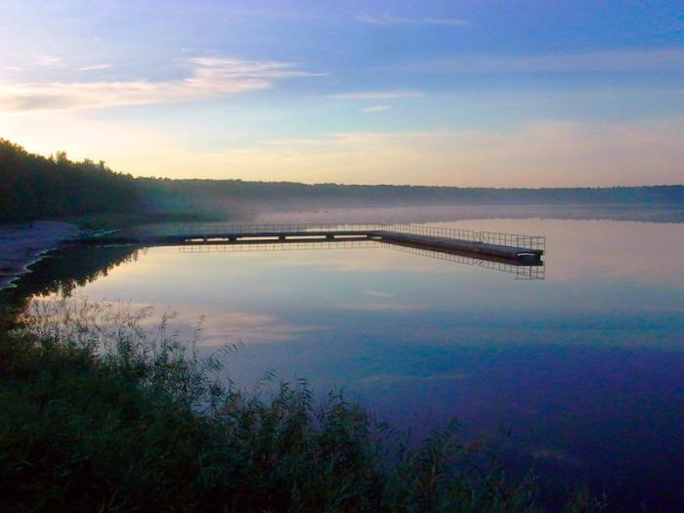

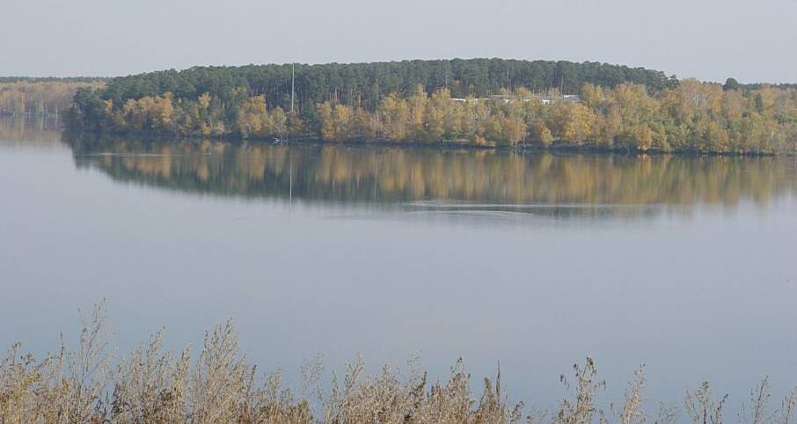

Озеро Большой Боляш

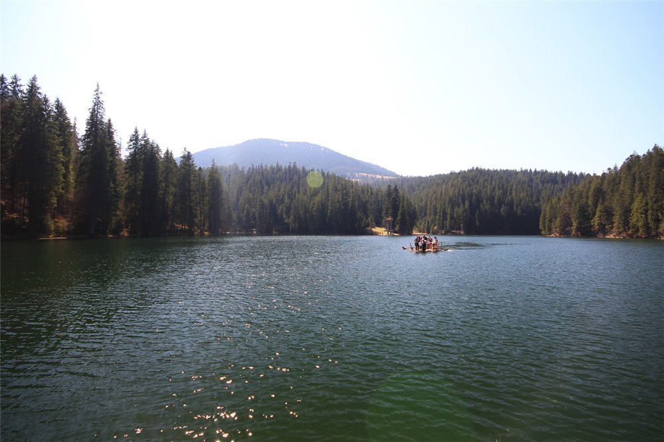

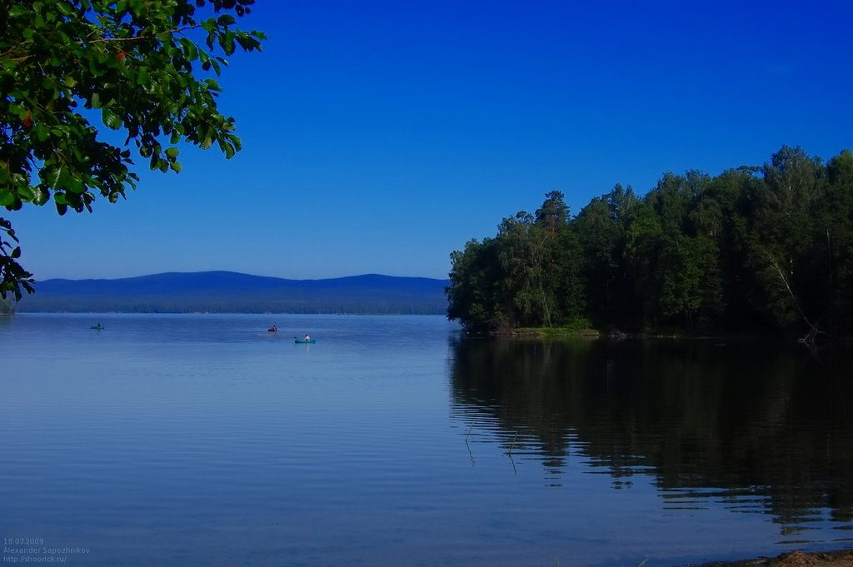

Озеро Увильды

[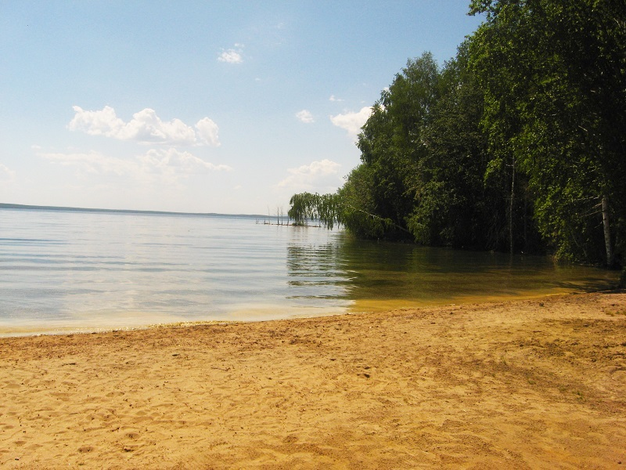](http://www.uralskazi.ru/ozero/uvildy/img3.jpg)

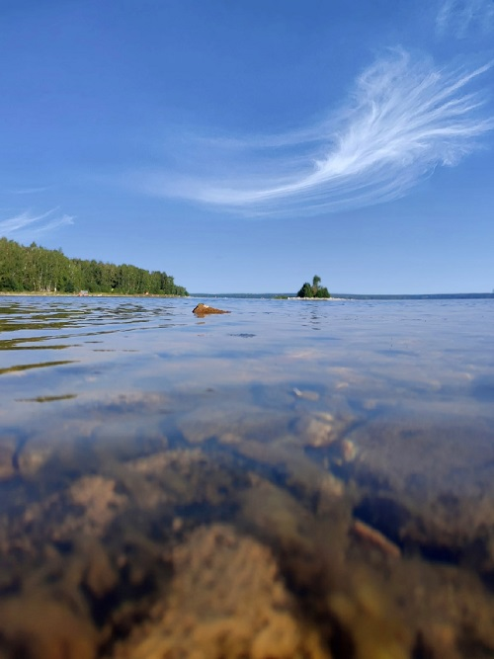

Озеро Подборное

